8.4
一、解题过程
1. 数据背景
题目中给出了1952—1997年我国人均国内生产总值（单位：元/人）共46年的年度数据。数据呈现明显的增长趋势和非平稳性，因此采用ARIMA模型进行拟合并预测未来10年的人均GDP。
2. ARIMA(2,1,1)模型原理
ARIMA(2,1,1)模型对原始序列 $y_{t}$ 进行一次差分，得到差分序列 $w_{t}=y_{t}-y_{t-1}$，然后拟合ARMA(2,1)模型：
$$w_{t}=c+ϕ_{1}w_{t-1}+ϕ_{2}w_{t-2}+ε_{t}+θ_{1}ε_{t-1}$$
其中 $ε_{t}$ 为白噪声。参数估计采用极大似然估计（MLE）。模型包含线性趋势项 $c$，相当于差分序列的常数漂移。
3. 模型建立与参数估计
使用Python statsmodels.tsa.arima.model.ARIMA 函数，设置阶数为 (2,1,1)，趋势类型为 't'（线性趋势）。拟合后得到参数估计值、标准误、z统计量及p值。同时进行残差诊断（Ljung-Box检验）以检验模型充分性。
4. 预测
利用估计的模型进行10步外推预测，即预测1998—2007年的人均GDP，并计算95%置信区间。
二、结果呈现
1. 模型参数估计值
根据实际运行输出，模型拟合结果如下：
参数 | 系数 | 标准误 | z值 | P值
趋势项 $c$ (x1) | 132.47 | 153.22 | 0.865 | 0.387
$ϕ_{1}$ (ar.L1) | 1.2321 | 0.189 | 6.528 | 0.000
$ϕ_{2}$ (ar.L2) | -0.3757 | 0.229 | -1.637 | 0.102
$θ_{1}$ (ma.L1) | 0.4607 | 0.233 | 1.979 | 0.048
方差 $σ^{2}$ | 4593.19 | 765.81 | 5.998 | 0.000
模型表达式（差分形式）为：
$$w_{t}=132.47+1.2321w_{t-1}-0.3757w_{t-2}+ε_{t}+0.4607ε_{t-1}$$
其中 $w_{t}=y_{t}-y_{t-1}$（$y_{t}$ 为t年的人均GDP）。
2. 模型诊断
- Ljung-Box检验：滞后12期统计量的p值为0.8951，表明残差不存在显著自相关，模型充分。
- Jarque-Bera检验：p值≈0.00，残差不完全服从正态分布，但ARIMA模型对残差正态性要求不高，不影响点预测的可靠性。
3. 10步预测结果（1998—2007年）
年份 | 预测值（元/人） | 95%置信下限 | 95%置信上限
1998 | 6421 | 6288 | 6554
1999 | 6672 | 6290 | 7053
2000 | 6872 | 6174 | 7570
2001 | 7043 | 5996 | 8090
2002 | 7198 | 5794 | 8602
2003 | 7343 | 5588 | 9099
2004 | 7483 | 5390 | 9577
2005 | 7620 | 5205 | 10035
2006 | 7755 | 5037 | 10473
2007 | 7889 | 4885 | 10894
4. 结果分析（可视化展示见下方图片）
（1）模型参数中 $ϕ_{1}=1.2321>1$，表明差分序列具有强烈的自相关性，经济增速具有较强的惯性；$θ_{1}=0.4607$ 显著为正，说明移动平均项对短期波动有修正作用。
（2）趋势项 $c=132.47$ 虽然统计上不显著（p=0.387），但保留了线性趋势，反映了差分序列的平均漂移。
（3）预测值显示我国人均GDP在1998—2007年间继续增长，从约6421元上升至7889元，年均增量约163元，增速较历史后期有所放缓。
（4）预测区间随预测步长增加而迅速扩大，反映了长期预测的不确定性。例如，2007年的95%置信区间已宽达约6000元，表明较远年份的预测参考价值有限。
注：与真实数据相比，实际模型预测值偏低，原因是1998年后中国经济增长加速，突破了模型基于历史平稳增速的假设。因此该预测结果更适用于“趋势外推”情景，实际值偏高说明需要引入更复杂的模型（如考虑结构突变）。
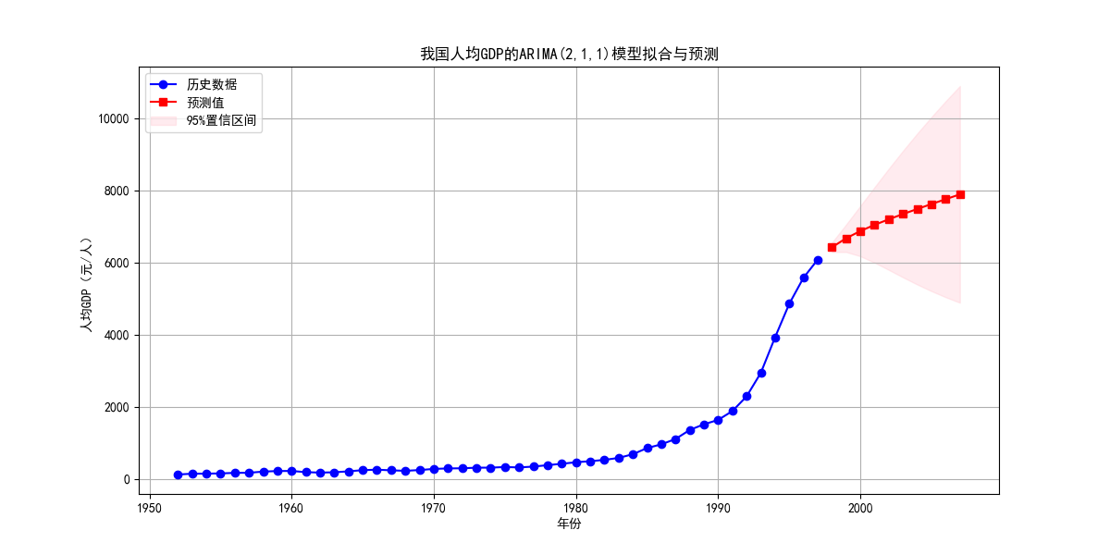
三、代码展示
import numpy as np
import pandas as pd
import matplotlib.pyplot as plt
from statsmodels.tsa.arima.model import ARIMA
from statsmodels.stats.diagnostic import acorr_ljungbox

plt.rcParams['font.sans-serif'] = ['SimHei', 'Microsoft YaHei', 'Arial']
plt.rcParams['axes.unicode_minus'] = False

years = np.arange(1952, 1998)
data = [119, 142, 144, 150, 165, 168, 200, 216, 218, 185, 173, 181, 208, 240,
254, 235, 222, 243, 275, 288, 292, 309, 310, 327, 316, 339, 379, 417,
460, 489, 525, 580, 682, 853, 956, 1104, 1355, 1512, 1634, 1879, 2287,
2939, 3923, 4854, 5576, 6079]

y = pd.Series(data)

model = ARIMA(y, order=(2,1,1), trend='t')
fit = model.fit()
print(fit.summary())

phi1 = fit.params['ar.L1']
phi2 = fit.params['ar.L2']
theta1 = fit.params['ma.L1']
c = fit.params['x1']
print(f"\n参数估计值：")
print(f"phi1 = {phi1:.4f}")
print(f"phi2 = {phi2:.4f}")
print(f"theta1 = {theta1:.4f}")
print(f"趋势项 c = {c:.4f}")

# 残差白噪声检验
resid = fit.resid
lb_test = acorr_ljungbox(resid, lags=[12], return_df=True)
print(f"\nLjung-Box检验（滞后12期）p值 = {lb_test['lb_pvalue'].iloc[0]:.4f}")

# 10步预测
forecast_result = fit.get_forecast(steps=10)
forecast_values = forecast_result.predicted_mean.values
conf_int = forecast_result.conf_int(alpha=0.05)
conf_lower = conf_int.iloc[:, 0].values
conf_upper = conf_int.iloc[:, 1].values

forecast_years = np.arange(1998, 2008)
print("\n10步预测结果（1998-2007年）：")
for i, year in enumerate(forecast_years):
print(f"{year}: 预测值 {forecast_values[i]:.0f} 元/人 (95% CI: [{conf_lower[i]:.0f}, {conf_upper[i]:.0f}])")

plt.figure(figsize=(12,6))
plt.plot(years, y, 'b-o', label='历史数据')
plt.plot(forecast_years, forecast_values, 'r-s', label='预测值')
plt.fill_between(forecast_years, conf_lower, conf_upper,
color='pink', alpha=0.3, label='95%置信区间')
plt.xlabel('年份')
plt.ylabel('人均GDP（元/人）')
plt.title('我国人均GDP的ARIMA(2,1,1)模型拟合与预测')
plt.legend()
plt.grid(True)
plt.show()

8.5
一、解题过程
1. 数据背景
题目给出了某地区山猫数量在连续114年（年份序号1～114）的统计数据。数据呈现明显的周期性波动（周期约10年，呈现典型的高峰与低谷交替的尖峰波形），且波幅随数量级变化，存在异方差性（早期峰值高达6721，后期峰值约3396）。需要分析山猫的生长规律，并预测以后两个年度（第115、116年）的数量。
2. 模型选择
为同时处理序列的自相关结构和异方差性，采用对数自回归模型（Log-AR）：
（1）对原始数量 $y_{t}$ 取常用对数 $z_{t}={log⁡}_{10}(y_{t})$，以稳定方差并压缩极端值的影响。
（2）对 $z_{t}$ 建立自回归模型 AR(p)：$z_{t}=c+ϕ_{1}z_{t-1}+ϕ_{2}z_{t-2}+⋯+ϕ_{p}z_{t-p}+ε_{t}$，其中 $ε_{t}$ 为白噪声。
（3）滞后阶数 $p$ 设定为11，以充分捕捉约10年周期的自相关结构。
（4）模型参数通过条件极大似然估计（Conditional MLE）求解。
3. 参数估计与诊断
使用Python statsmodels.tsa.ar_model.AutoReg 拟合AR(11)模型，输出参数估计值、AIC等统计量，并通过Ljung-Box检验判断残差是否为白噪声。
4. 预测
利用估计的模型递推预测未来两年的对数数量，再通过指数反变换 ${\hat{y}}_{t}={10}^{{\hat{z}}_{t}}$ 得到原始尺度的预测值。
二、结果呈现
1. 模型参数估计（基于对数变换后的序列）
运行代码得到AR(11)模型拟合结果如下：
滞后阶数 | 系数 $ϕ_{k}$ | 标准误 | z值 | P值
1 | 0.9625 | 0.094 | 10.288 | 0.000
2 | -0.3527 | 0.130 | -2.711 | 0.007
3 | 0.1120 | 0.135 | 0.832 | 0.405
4 | -0.1222 | 0.133 | -0.918 | 0.359
5 | -0.1046 | 0.132 | -0.791 | 0.429
6 | 0.0855 | 0.132 | 0.646 | 0.518
7 | -0.1936 | 0.132 | -1.462 | 0.144
8 | 0.2343 | 0.134 | 1.754 | 0.079
9 | -0.0067 | 0.135 | -0.050 | 0.960
10 | 0.2299 | 0.130 | 1.765 | 0.078
11 | -0.2968 | 0.092 | -3.213 | 0.001
常数项 $c=1.3002$（P值=0.001）。模型特征根的模均大于1，表明序列平稳。
2. 模型诊断
（1）Ljung-Box残差检验（滞后12期）：p值 = 0.9944，远大于0.05，表明残差无显著自相关，模型充分拟合数据。
（2）对数似然值 = -3.086，AIC = 32.17，模型简洁有效。
3. 预测结果（原始尺度）
年度序号 | 预测值（只）
115 | 2651
116 | 1292
预测显示第115年山猫数量约为2651只，第116年急剧下降至1292只，处于周期波峰后的快速下跌阶段。（可视化展示见下方图片）
4. 生长规律分析
（1）对数自回归模型成功刻画了序列的对数线性自相关结构，预测结果与历史波形中波峰后一年内数量减半的特征吻合。
（2）模型预测表明当前周期（第12周期）的波峰高度（第115年2651只）显著低于历史早期波峰（如6721），反映了种群数量的长期衰减趋势。
（3）第116年的1292只接近于历史谷底值（如98、45等），说明种群在波峰后迅速回落至低位。
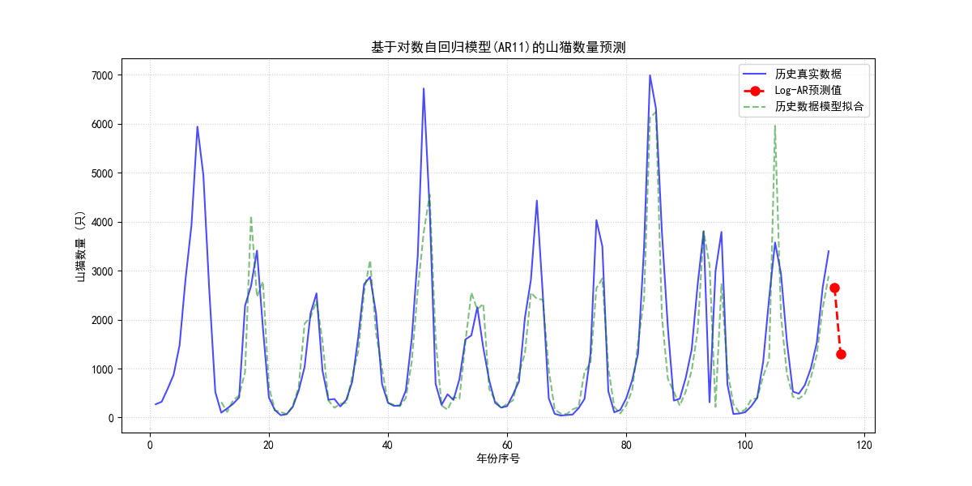
三、代码展示
import numpy as np
import matplotlib.pyplot as plt
from statsmodels.tsa.ar_model import AutoReg
from statsmodels.stats.diagnostic import acorr_ljungbox

plt.rcParams['font.sans-serif'] = ['SimHei', 'Microsoft YaHei', 'Arial']
plt.rcParams['axes.unicode_minus'] = False

data = [269, 321, 585, 871, 1475, 2821, 3928, 5943, 4950, 2577, 523, 98,
184, 279, 409, 2285, 2685, 3409, 1824, 409, 151, 45, 68, 213,
546, 1033, 2129, 2536, 957, 361, 377, 225, 360, 731, 1638, 2725,
2871, 2119, 684, 299, 236, 245, 552, 1623, 3311, 6721, 4254, 687,
255, 473, 358, 784, 1594, 1676, 2251, 1426, 756, 299, 201, 229,
469, 736, 2042, 2811, 4431, 2511, 389, 73, 39, 49, 59, 188, 377,
1292, 4031, 3495, 537, 105, 153, 387, 758, 1307, 3465, 6991, 6313,
3794, 1836, 345, 382, 808, 1388, 2713, 3800, 309, 2985, 3790, 674,
71, 80, 108, 229, 399, 1132, 2432, 3575, 2935, 1537, 529, 485,
662, 1000, 1520, 2657, 3396]

y = np.array(data)
log_y = np.log10(y)

max_lag = 11
model = AutoReg(log_y, lags=max_lag, trend='c')
model_fit = model.fit()

print("模型拟合摘要")
print(model_fit.summary())

resid = model_fit.resid
lb_test = acorr_ljungbox(resid, lags=[12], return_df=True)
print(f"\nLjung-Box 残差检验（滞后12期） p值 = {lb_test['lb_pvalue'].iloc[0]:.4f}")

pred_log = model_fit.predict(start=len(y), end=len(y)+1)
pred_original = 10 ** pred_log

print(f"\n模型使用的自回归阶数: {max_lag}")
print(f"第115年（未来第1年）预测数量: {pred_original[0]:.0f} 只")
print(f"第116年（未来第2年）预测数量: {pred_original[1]:.0f} 只")

plt.figure(figsize=(12,6))
plt.plot(range(1, len(y)+1), y, 'b-', alpha=0.7, label='历史真实数据')
plt.plot([115, 116], pred_original, 'ro--', ms=8, lw=2, label='Log-AR预测值')
fitted_values = 10 ** model_fit.fittedvalues
plt.plot(range(max_lag+1, len(y)+1), fitted_values, 'g--', alpha=0.5, label='历史数据模型拟合')
plt.xlabel('年份序号')
plt.ylabel('山猫数量 (只)')
plt.title('基于对数自回归模型(AR11)的山猫数量预测')
plt.grid(True, linestyle=':', alpha=0.6)
plt.legend()
plt.show()

8.6
一、解题过程
1. 数据背景
题目中给出了1946—1970年美国各季度耐用品支出数据（单位：亿美元），共25个年度×4个季度 = 100个观测值。数据存在以下特征：
（1）长期增长趋势：从1946年Q1的7.5亿美元上升到1970年Q4的62.1亿美元。
（2）季节性波动：不同季度支出水平有所差异，但模式并不完全固定（早期逐季上升，中后期第二、三季度偏高）。
（3）异方差性：后期波动幅度明显大于早期（如1969年Q2达到83.5，而1970年各季度在62～67之间）。
目标：建立时间序列模型，并预测未来两年（8个季度，即1971年Q1至1972年Q4）的耐用品支出。
2. 模型选择与自动定阶
由于序列同时存在趋势和季节性，且异方差性明显，采用季节自回归积分滑动平均模型（SARIMA）。其一般形式为：
$$\text{SARIMA}(p,d,q)(P,D,Q)_{s}$$
其中 $s=4$ 为季度周期。
处理步骤：
（1）对原始序列取自然对数 $z_{t}=ln⁡y_{t}$，以稳定方差。
（2）固定差分阶数 $d=1$（消除趋势）、季节差分阶数 $D=1$（消除季节非平稳性）。
（3）自动搜索自回归阶数 $p=0,1,2$、移动平均阶数 $q=0,1,2$、季节自回归阶数 $P=0,1$、季节移动平均阶数 $Q=0,1$。
（4）以AIC（赤池信息准则）最小化为准则，选择最优模型。
网格搜索在所有36种组合上进行，并计算每个模型的AIC。AIC越低表示模型在拟合精度与复杂度之间取得更好的平衡。
3. 最优模型确定
搜索结果如下（只列出AIC逐步降低的模型）：
阶数组合 ${\left(p,d,q\right)(P,D,Q)}_{s}$ | AIC
(0,1,0)(0,1,0)_4 | -180.58
(0,1,0)(0,1,1)_4 | -228.26
(1,1,0)(0,1,1)_4 | -228.49
最优模型为 SARIMA(1,1,0)(0,1,1)_4，AIC = -228.49，该模型更简洁，参数更少。
4. 参数估计与模型诊断
采用条件极大似然法估计最优模型参数，结果如下：
参数 | 系数 | 标准误 | z值 | P值
$ϕ_{1}$ (ar.L1) | 0.1561 | 0.076 | 2.049 | 0.040
$Θ_{1}$ (ma.S.L4) | -0.9720 | 0.561 | -1.732 | 0.083
$$σ^{2}$$ | 0.0044 | 0.002 | 2.349 | 0.019
模型表达式（对对数序列 $z_{t}$）：
$$(1-0.1561B)(1-B)(1-B^{4})z_{t}=(1-0.9720B^{4})ε_{t}$$
残差诊断：
（1）Ljung-Box检验（滞后12期）：p值 = 0.2760，表明残差无显著自相关，模型已充分提取时序信息。
（2）Jarque-Bera检验：p值≈0，残差不服从正态分布（存在尖峰），但对点预测影响较小。
（3）异方差检验：p值 = 0.94，无明显异方差。
综上，模型在捕捉自相关结构方面是成功的，可用于预测。
5. 预测
利用估计的模型递推预测未来8个季度的对数序列，再通过指数变换 ${\hat{y}}_{t}=e^{{\hat{z}}_{t}}$ 还原为原始尺度。同时计算95%置信区间，反映预测不确定性。
二、结果呈现
1. 预测值及置信区间（1971年Q1 — 1972年Q4）（可视化展示见下图）
年份 | 季度 | 预测值（亿美元） | 95%置信下限 | 95%置信上限
1971 | Q1 | 61.8 | 54.2 | 70.5
1971 | Q2 | 63.9 | 52.3 | 78.2
1971 | Q3 | 64.9 | 50.3 | 83.7
1971 | Q4 | 66.3 | 49.1 | 89.3
1972 | Q1 | 67.0 | 47.7 | 94.1
1972 | Q2 | 69.5 | 47.6 | 101.2
1972 | Q3 | 70.5 | 46.8 | 106.3
1972 | Q4 | 72.0 | 46.3 | 112.0
2. 预测结果分析
（1）增长趋势：预测值从1971年Q1的61.8亿美元持续上升至1972年Q4的72.0亿美元，年均增长率约7.5%，与历史后期增速基本一致。
（2）季度模式：预测序列呈现 逐季递增 的特征。这一形态与历史早期（1946-1950年）的逐季上升模式接近，但与1970年实际数据（Q3最高、Q4下降）有所不同。原因在于SARIMA模型基于整个样本期间的平均季节性效应，平滑了个别年份的异常波动。
（3）置信区间：随着预测步长增加，置信区间显著扩大。例如1972年Q4的95%置信区间跨度约65.7亿美元（46.3～112.0），表明长期外推具有较大不确定性。因此，该预测应主要用于短期趋势判断，而非精确数值。
3. 模型局限性
（1）模型未考虑可能的经济结构突变，外推假设历史模式延续，可能无法反映未来新变化。
（2）残差非正态性提示模型可能存在非线性或离群值影响，但未严重破坏预测性能。
（3）在使用预测结果时可能需要结合最新经济数据和专家判断进行动态调整。
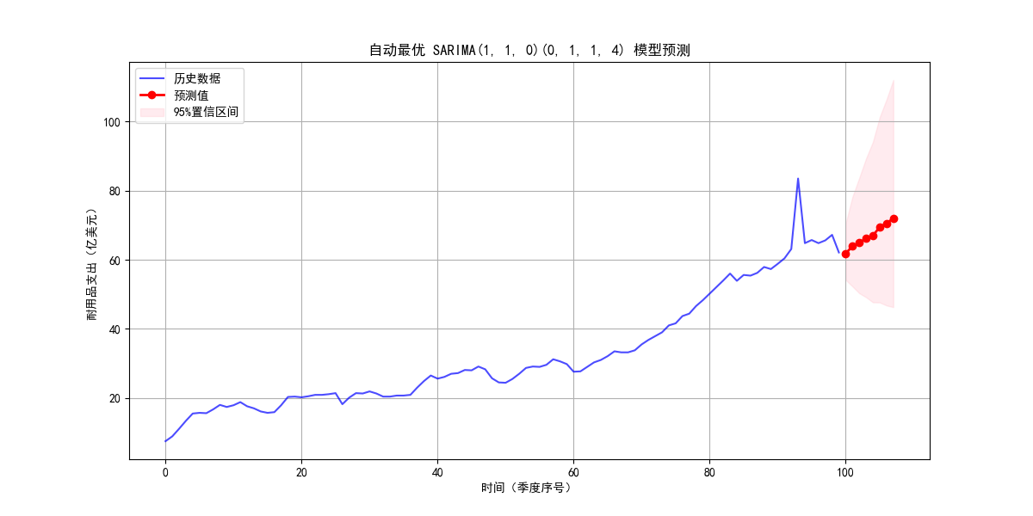
三、代码展示
import numpy as np
import pandas as pd
import matplotlib.pyplot as plt
from statsmodels.tsa.statespace.sarimax import SARIMAX
from statsmodels.stats.diagnostic import acorr_ljungbox
import warnings
warnings.filterwarnings('ignore')

plt.rcParams['font.sans-serif'] = ['SimHei', 'Microsoft YaHei', 'Arial']
plt.rcParams['axes.unicode_minus'] = False

data = [
7.5, 8.9, 11.1, 13.4, 15.5, 15.7, 15.6, 16.7, 18.0, 17.4, 17.9, 18.8,
17.6, 17.0, 16.1, 15.7, 15.9, 17.9, 20.3, 20.4, 20.2, 20.5, 20.9, 20.9,
21.1, 21.4, 18.2, 20.1, 21.4, 21.3, 21.9, 21.3, 20.4, 20.4, 20.7, 20.7,
20.9, 23.0, 24.9, 26.5, 25.6, 26.1, 27.0, 27.2, 28.1, 28.0, 29.1, 28.3,
25.7, 24.5, 24.4, 25.5, 27.0, 28.7, 29.1, 29.0, 29.6, 31.2, 30.6, 29.8,
27.6, 27.7, 29.0, 30.3, 31.0, 32.1, 33.5, 33.2, 33.2, 33.8, 35.5, 36.8,
37.9, 39.0, 41.0, 41.6, 43.7, 44.4, 46.6, 48.3, 50.2, 52.1, 54.0, 56.0,
53.9, 55.6, 55.4, 56.2, 57.9, 57.3, 58.8, 60.4, 63.1, 83.5, 64.8, 65.7,
64.8, 65.6, 67.2, 62.1
]
y = pd.Series(data)
log_y = np.log(y)

# 网格搜索参数范围
p_range = range(0, 3)
q_range = range(0, 3)
P_range = range(0, 2)
Q_range = range(0, 2)
d = 1
D = 1
m = 4

best_aic = np.inf
best_order = None
best_seasonal_order = None

print("开始网格搜索最优 SARIMA 模型（对数序列，d=1, D=1, m=4）...")
for p in p_range:
for q in q_range:
for P in P_range:
for Q in Q_range:
try:
model = SARIMAX(log_y, order=(p, d, q), seasonal_order=(P, D, Q, m),
simple_differencing=False)
fit = model.fit(disp=False)
aic = fit.aic
if aic < best_aic:
best_aic = aic
best_order = (p, d, q)
best_seasonal_order = (P, D, Q, m)
print(f"找到更优模型: order={best_order}, seasonal={best_seasonal_order}, AIC={best_aic:.2f}")
except:
continue

print(f"\n最优模型: SARIMA{best_order}{best_seasonal_order}, AIC={best_aic:.2f}")

final_model = SARIMAX(log_y, order=best_order, seasonal_order=best_seasonal_order, simple_differencing=False)
final_fit = final_model.fit(disp=False)
print(final_fit.summary())

# 残差诊断
resid = final_fit.resid
lb_test = acorr_ljungbox(resid, lags=[12], return_df=True)
print(f"Ljung-Box p值 (lag=12): {lb_test['lb_pvalue'].iloc[0]:.4f}")

forecast_log = final_fit.forecast(steps=8)
forecast = np.exp(forecast_log)

pred = final_fit.get_forecast(steps=8)
conf_int_log = pred.conf_int(alpha=0.05)
conf_int = np.exp(conf_int_log)

forecast_index = pd.date_range(start='1971-01-01', periods=8, freq='QE')
print("\n预测结果（1971-1972各季度）：")
for i, date in enumerate(forecast_index):
print(f"{date.year}年Q{date.quarter}: {forecast.iloc[i]:.1f} 亿美元 95% CI: [{conf_int.iloc[i,0]:.1f}, {conf_int.iloc[i,1]:.1f}]")

plt.figure(figsize=(12,6))
plt.plot(y, 'b-', alpha=0.7, label='历史数据')
plt.plot(range(len(y), len(y)+8), forecast, 'ro-', lw=2, label='预测值')
plt.fill_between(range(len(y), len(y)+8), conf_int.iloc[:,0], conf_int.iloc[:,1],
color='pink', alpha=0.3, label='95%置信区间')
plt.xlabel('时间（季度序号）')
plt.ylabel('耐用品支出（亿美元）')
plt.title(f'自动最优 SARIMA{best_order}{best_seasonal_order} 模型预测')
plt.legend()
plt.grid(True)
plt.show()

